Granngården lät sina kunder designa presentkorten
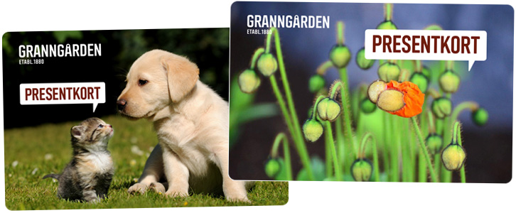

Granngården är en riksomfattande butikskedja med 109 butiker runt om i Sverige med inriktning på djur och trädgårdsodling. Försäljningen sker genom butiker, postorder och e-handel.

Sommaren 2013 bytte Granngården till Retain24s Elektroniska Presentkortssystem från manuella papperspresentkort. Granngården tog egentligen beslutet att byta ut sina gamla presentkort redan 2008 men kunde förverkliga det först när de bytte ut sitt föråldrade kassasystem till Lindbak POS, ett modernt kassasystem. Retain24s system fanns redan som en integrerad lösning i kassan vilket gjorde det ett mycket enkelt projekt.

Retain24s system öppnade upp nya möjligheter.
Retain24s system öppnade upp en rad nya möjligheter till att sälja och marknadsföra presentkort. Med det nya systemet försvann stora delar av den tidigare administrationen där varje presentkort var en värdehandling som måste förvaras på ett säkert sätt.Tvärtom så kan de elektroniska presentkorten exponeras helt öppet för kunderna då de inte har något värde innan de laddats i kassan.

Granngårdens val att gå över till elektroniska presentkort var också en varumärkesfråga. Man ville arbeta mer med motiv och färger som bättre skapar den rätta känslan för varumärket. I detta arbete var det viktigt att kunna lyfta fram presentkorten i butikerna för att på ett tydligt sätt visa upp presentkorten för kunderna. Nu exponeras presentkorten på alla kassadiskar i butikerna, marknadsförs i Granngårdens kundtidning och finns med i annonser.

Fördelen med Retain24s presentkortslösning är enkelheten.
Retain24 frågade Lena Hillstedt, marknadschef på Granngården, vad hon tyckte var de största fördelarna med att ha bytt system:

”Fördelarna är många. Framför allt är det enkelheten. De är lättare att exponera, lättare att sälja, det är lättare för våra kunder. Det är ingen administration vilket har sparat mycket tid för oss. Det har varit lätt att implementera. Vi kan utnyttja presentkortet som bärare av vårt varumärke på ett annat sätt än vi kunde med de gamla tråkiga papperspresentkorten. När vi lanserade vårt nya presentkort lät vi våra kunder bestämma motivet. Vi bad medlemmarna i vår kundklubb med ca 890 000 medlemmar skicka in foton som de tyckte skulle pryda våra nya presentkort. Responsen var fantastisk och av alla foton vi fick in valde vi ut två motiv som pryder våra presentkort idag. Vi tycker ju också att det är väldigt roligt att det är våra kunder som designat våra presentkort och inte någon reklambyrå.”

Granngårdens butiker är mycket nöjda med lösningen och tycker att det är enkelt att både sälja och lösa in de nya presentkorten. Idag får huvudkontoret ytterst få frågor om hur presentkorten ska hanteras.
Lena Hillstedt säger slutligen: ”Presentkort är för alla. Om du inte vet du ska överraska med är ett presentkort den perfekta presenten.”

